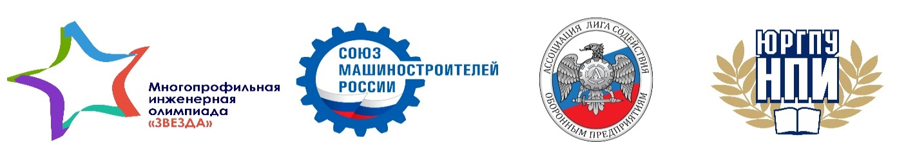
Уважаемые родители и учащиеся!
В ноябре 2025 года начинается очередной отборочный этап реализации Всероссийской Многопрофильной инженерной олимпиады «Звезда».
Каменский технологический институт (филиал) Южно-Российского государственного политехнического университета (Новочеркасский Политехническвий Институт) им. М.И.Платова – является организатором олимпиады «Звезда».
Отборочный этап Олимпиады планируется провести на площадках образовательных учреждений по расписанию:

Технологии материалов | 7-11 | 05 ноября - 30 ноября 2025 г в удобное для СОШ время
Естественные науки (физика и математика в одном задании) | 6-11 | 05 ноября - 30 ноября 2025 г в удобное для СОШ время
Русский язык | 6-11 | 05 ноября - 30 ноября 2025 г в удобное для СОШ время

Координатор
Многопрофильной инженерной олимпиады «Звезда»
на базе МБОУ СОШ №2 г.Донецка Кувакина Я.С.

тел. 8 (86368) 2-34-48

